BITÁCORA DIARIA DE DESARROLLO
Una bitácora por alumno y por jornada. Completa con hechos observables, no con afirmaciones vagas. Duplica el archivo para el siguiente día.
PERSONA / EQUIPO | SESIÓN / FECHA | TIEMPO Y TICKETS
Nombre: Harim Jesús Enrique Dueñas Dávila  Grupo / equipo: 7 – A | Día #: 3  Fecha: 16/10/2026 | Horas efectivas: 2:31  Tickets: FEAT-001

1. Objetivo y actividades de hoy
¿Cuál era la meta de hoy y qué hiciste realmente? Divide en actividades concretas. Si no resolviste, indica qué investigaste.
HORA APROX. | ACTIVIDAD EJECUTADA | RESULTADO / ESTADO
2:50pm - 3:14pm | Definir el plan de FEAT-001 y agregar el campo prioridad al modelo. | Plan: Se decidió como trabajar el FEAT pedido por el cliente, se dividió el trabajo para tener un registro de las agregaciones y el historial de commits que se iba a tener antes de empezar (con esto también se hizo el recorrido del código para saber dónde se iba a agregar cada cosa).  Se agregó el campo de prioridad en el archivo “incidencia.dart” que se encuentra en la carpeta “Model”.
3:15pm – 3:20pm | Aceptar la prioridad al crear y agregar la función “cambiarPrioridad” en el gestor, para tener persistencia y almacenamiento de la prioridad. | Se agregó el código que guarda al cambiar la prioridad (cambiarPrioridad), igual que “cambiarEstado” y se hizo el primer commit del FEAT (3:20pm).
3:21pm – 3:36pm | Selector de prioridad en el formulario de nueva incidencia. | Se agregó correctamente el selector de prioridad con las especificaciones en el formulario de generar una nueva incidencia. (Commit de las 3:36pm)
3:37pm – 3:44pm | Selector de prioridad en el detalle, que guarda el cambio. | Se agregó correctamente el selector de prioridad con las especificaciones en el formulario detalle de incidencia. Además de la persistencia de este para que no pase los errores de los bugs pasados. (Commit de las 3:44pm)
3:45pm – 3:54pm | Mostrar la prioridad en cada incidencia de la lista. | Se agregó un Text, el cual muestra la prioridad seleccionada por el usuario ya sea desde “Detalle de incidencia” o desde “Nueva incidencia” (Commit de las 3:54pm).
3:55pm – 4:18pm | Un color distinto por prioridad y un texto sobre el selector del detalle. | Como detalle para mejorar la UI y la UX del usuario se agregó una paleta especializada para los colores de la prioridad en la lista de incidencias y en el selector de “Nivel de prioridad” (Commits de las 4:16pm y de las 4:18)
4:19pm – 4:21pm | Probar FEAT-001 en la app con datos nuevos y antiguos, con capturas. | Todas las pruebas de la matriz pasaron.

2. Problema observado y reproducción
Separa comportamiento actual de esperado. Señala ticket, registro y pasos exactos. Si tu sesión fue de funcionalidades, describe la condición previa y el comportamiento requerido.
TICKET + PASOS PARA REPRODUCIR | ACTUAL / ESPERADO
Ticket: FEAT-001  - Abrir la app con flutter run -d chrome --web-port 5000, con los datos iniciales (sin prioridad).  - Abrir INC-101 y cambiar la prioridad a Alta desde el detalle.  - Registrar una incidencia nueva con prioridad Alta.  - Recargar la página con F5 y revisar la lista.  - Probar datos guardados sin prioridad y con valores inválidos, editando el almacenamiento del navegador. | Antes: las incidencias no tenían prioridad: no se podía elegir al crear y no aparecía en la lista ni en el detalle.  Después: los registros sin prioridad traen como predeterminado la prioridad de “Media” (E1, E2 y E10); INC-101 pasa a Alta (E3 y E4) y es persistente; la incidencia nueva queda con Alta (E6 y E7); todo es persistente hasta después de recargar la app (E9); los valores inválidos ponen la prioridad como Media (E11).  Esperado: cada incidencia tiene Baja, Media o Alta, se elige al crear, se cambia en el detalle, se ve en la lista y es persistente.

3. Investigación, intentos y decisiones técnicas
Incluye al menos una hipótesis y una comprobación. Registrar un intento fallido también es evidencia de trabajo.
HIPÓTESIS / PRUEBAS REALIZADAS | HALLAZGOS / INTENTOS QUE NO FUNCIONARON
FEAT-001, registros antiguos: los registros sin prioridad deben ser inicializados con “Media” sin fallar. | El constructor “desdeJson” revisa que el valor esté en la lista de tres y, si no, usa “Media” (incidencia.dart, L33). Con los datos iniciales usan la prioridad de “Media” (E1 y E2); con datos guardados sin el campo (E10) y con "Urgente", vacío y "alta" (E11), también. La hipótesis se confirma. No solo se usó ?? porque solo atrapa null y una prioridad tipo "Urgente" pasaría tal cual, mas que nada por seguridad.
FEAT-001, persistencia: si la función cambiarPrioridad y crear terminan en datos.guardar, la prioridad es persistente al recargar la app, como se corrigió en BUG-001. | La función cambiarPrioridad (gestor_incidencias.dart, L39-48) y la función crear (L50-63) guardan la prioridad igual que cambiarEstado. “Alta” en INC-101, “Baja” en INC-102 y la incidencia nueva con “Alta” siguen tras recargar (E9). Cambiar una no altera las demás: INC-102 a INC-105 siguen en “Media” (E4). La hipótesis se confirma.
FEAT-001, valores permitidos: solo Baja, Media y Alta. | El selector ofrece tres botones (E5 y E6), generados desde Incidencia.prioridades: una sola lista para el modelo y las dos pantallas (esto más que nada para no tener código repetido). El gestor ignora cualquier otro valor (L40 y L59); eso se revisó en el código y no se probó en la app, porque el selector no deja elegir otro.
Decisiones de diseño: tipo de dato y colores. | La prioridad es texto, igual que el estado. Los colores son azul (Alta), morado (Media) y cian (Baja), distintos de los del estado (rojo, ámbar y verde) para que no se confundan y tener mejor UI y UX; se encuentran en el archivo colores.dart y el selector toma un tono claro del color de cada prioridad.

4. Cambios y trazabilidad
TICKET | ARCHIVOS / COMPONENTES REVISADOS O CAMBIADOS | COMMIT / ESTADO
FEAT-001 | lib/model/incidencia.dart (L2, L11, L21, L33 y L46): lista de valores, campo prioridad con “Media” por defecto, lectura validada y guardado.  lib/services/gestor_incidencias.dart (cambiarPrioridad L39-48 y crear L50-63): se acepta la prioridad al crear y se guarda al cambiarla. | 99dda1d · Se agregó el campo prioridad, con “Media” por defecto para los registros antiguos  b83a7f1 · Se agregó la prioridad al crear y un método para cambiarla y guardarla
FEAT-001 | lib/ui/pantalla_nueva.dart (L21, L36 y L85-92): variable, selector y envío de la prioridad a crear.  lib/ui/pantalla_detalle.dart (L33-46 y L97-104): método que guarda, texto y selector.  lib/ui/pantalla_principal.dart (L194-195): la prioridad en cada incidencia de la lista.  lib/ui/colores.dart (nuevo, 15 líneas): colores de las prioridades y estilo del selector. | c284915 · Se agregó el selector de prioridad  ea15010 · Se agregó el selector de prioridad que guarda el cambio  42cdb4b · Ahora se muestra la prioridad en cada incidencia de la lista  87813a6 · Se agregó un color distinto por prioridad en el selector y en la lista  451072b · Se agregó un texto sobre el selector de prioridad
Flujo de Git (sin ticket) | La rama feat/nexasoft/feat-001-prioridad sale de Enrique/Trabajo-General. Los commits se hicieron uno por cada cambio pedido. La rama se subió a GitHub y se mergeó con un Pull Request en el repositorio propio (HarimDuenas/Dispositivos-Moviles-2026), hacia Enrique/Trabajo-General. | 7 commits de código. PR #5 mergeado (9a16996).
Describe por qué hiciste los cambios; no basta poner “se corrigió”. Puedes ampliar el documento si lo necesitas.

5. Evidencias visuales
Inserta capturas propias y legibles reemplazando cada recuadro. Toda imagen debe indicar ticket, ID, acción y resultado. Puedes añadir más evidencias en páginas nuevas.
E1 · FEAT-001 · DATOS INICIALES SIN PRIORIDAD
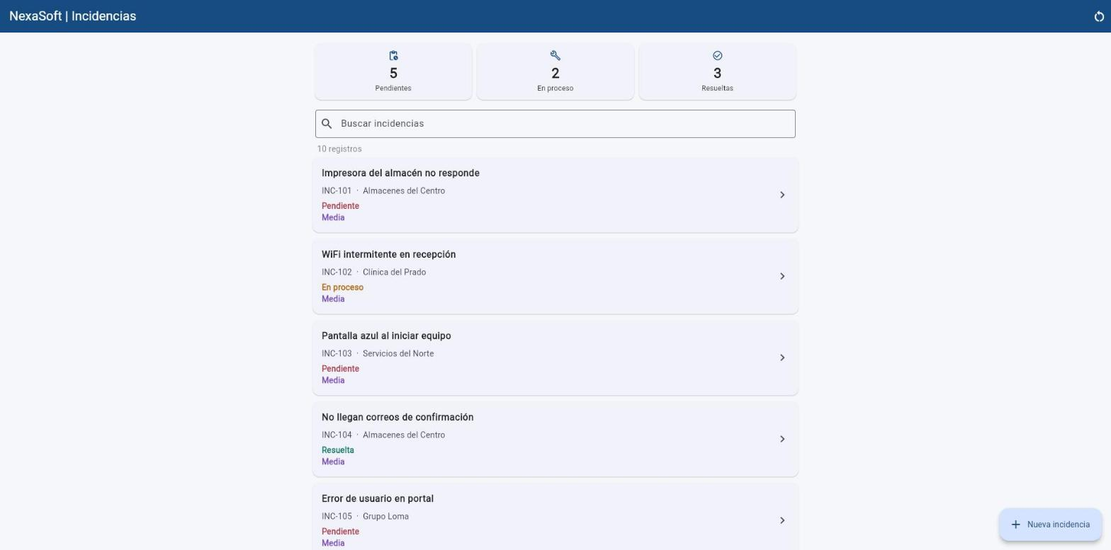
Ticket: FEAT-001 ID/escenario: datos iniciales (sin prioridad), tablero 5 / 2 / 3 Qué demuestra: La app abre sin fallar con registros que no traen prioridad: INC-101 a INC-105 muestran “Media”, junto a su estado Fecha: 16/10/2026
E2 · FEAT-001 · DETALLE DE INC-101 CON MEDIA POR DEFECTO
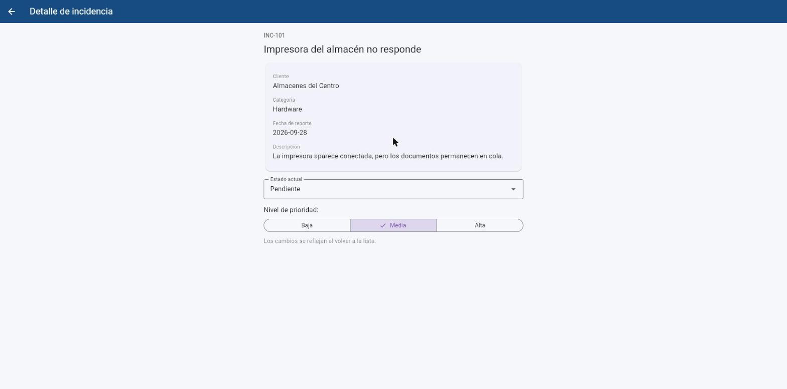
Ticket: FEAT-001 ID/escenario: INC-101 Qué demuestra: El registro antiguo abre en el detalle con el selector "Nivel de prioridad" en “Media” (azul-morado claro) Fecha: 16/10/2026
E3 · FEAT-001 · INC-101 CAMBIADA A ALTA EN EL DETALLE
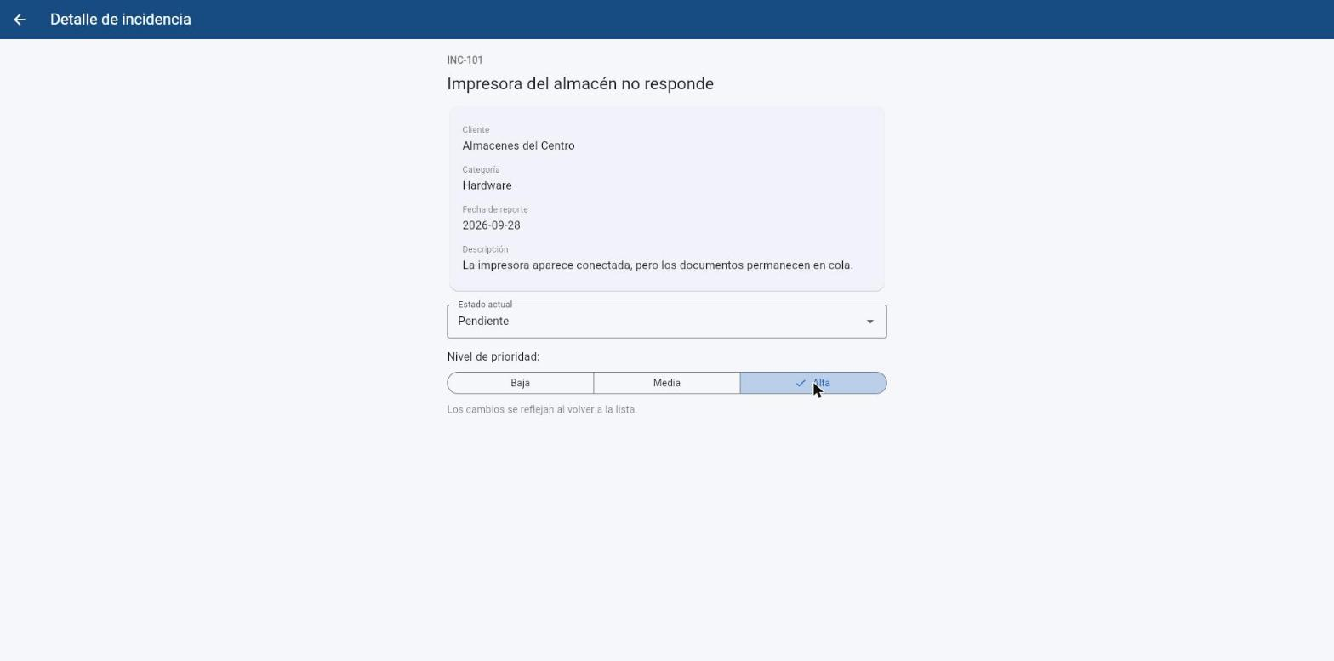
Ticket: FEAT-001 ID/escenario: INC-101 Qué demuestra: Se elige Alta en el selector del detalle y el botón toma el tono azul claro de esa prioridad Fecha: 16/10/2026
E4 · FEAT-001 · LISTA TRAS EL CAMBIO
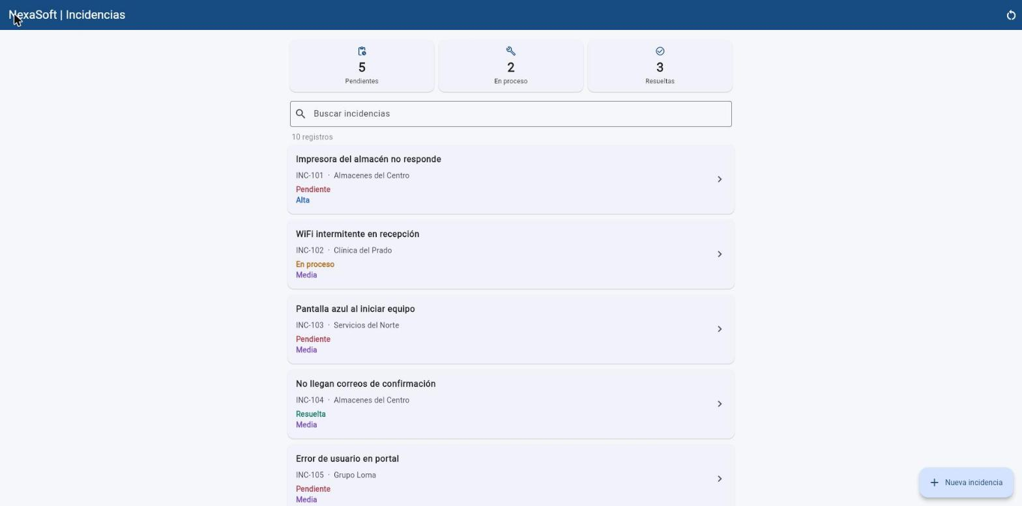
Ticket: FEAT-001 ID/escenario: INC-101 en Alta, INC-102 a INC-105 en Media Qué demuestra: La lista muestra Alta en INC-101 y las otras incidencias no cambian Fecha: 16/10/2026
E5 · FEAT-001 · FORMULARIO NUEVO CON MEDIA POR DEFECTO
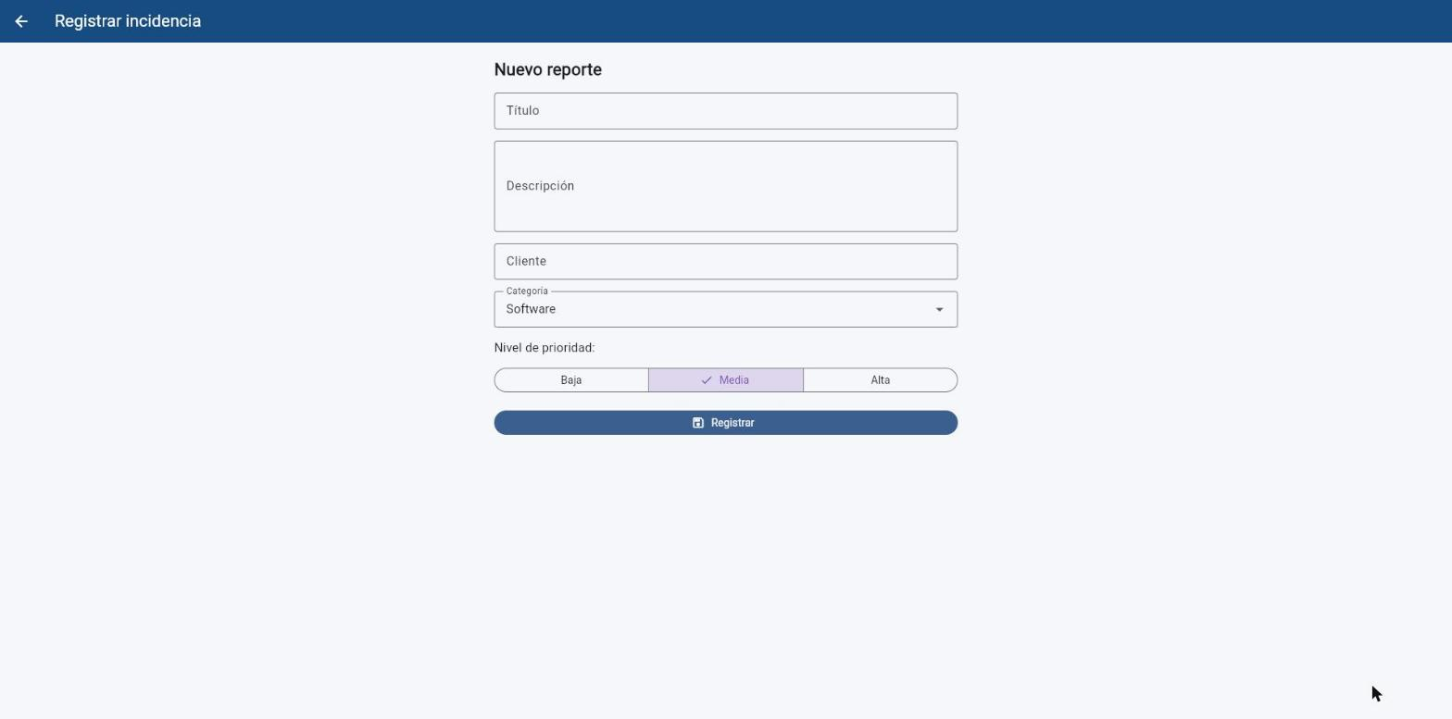
Ticket: FEAT-001 ID/escenario: formulario "Registrar incidencia" vacío Qué demuestra: El selector de prioridad existe en el formulario, con tres botones y Media marcada de inicio Fecha: 16/10/2026
E6 · FEAT-001 · FORMULARIO NUEVO CON ALTA ELEGIDA
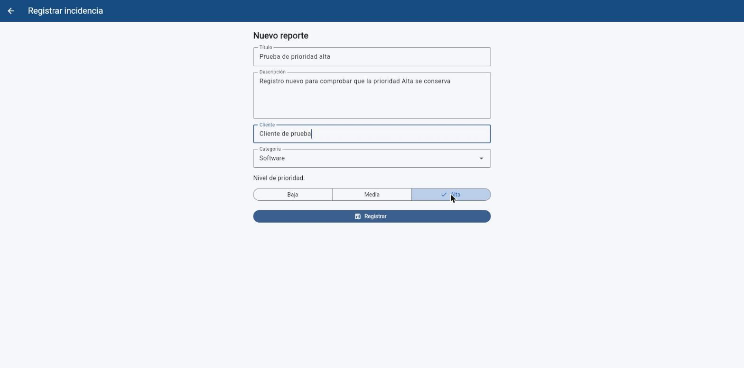
Ticket: FEAT-001 ID/escenario: incidencia de prueba "Prueba de prioridad alta" Qué demuestra: Se llenan los campos y se elige Alta antes de registrar Fecha: 16/10/2026
E7 · FEAT-001 · INCIDENCIA NUEVA CON PRIORIDAD ALTA
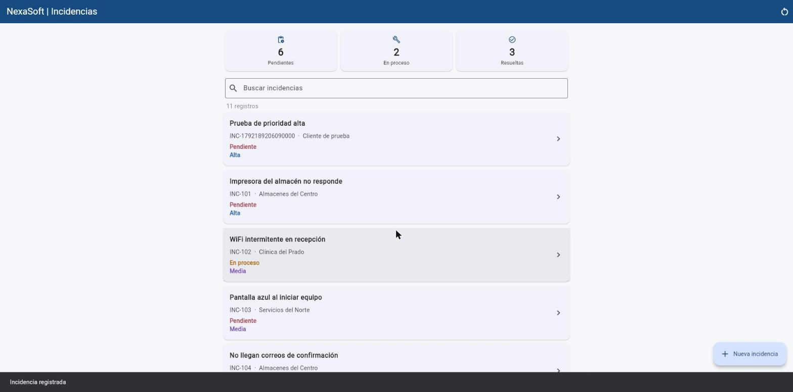
Ticket: FEAT-001 ID/escenario: incidencia nueva INC-1792189206090000 Qué demuestra: La incidencia nueva aparece arriba con Alta, 11 registros y el tablero sube a 6 pendientes (6 / 2 / 3) Fecha: 16/10/2026
E8 · FEAT-001 · INC-102 CAMBIADA A BAJA
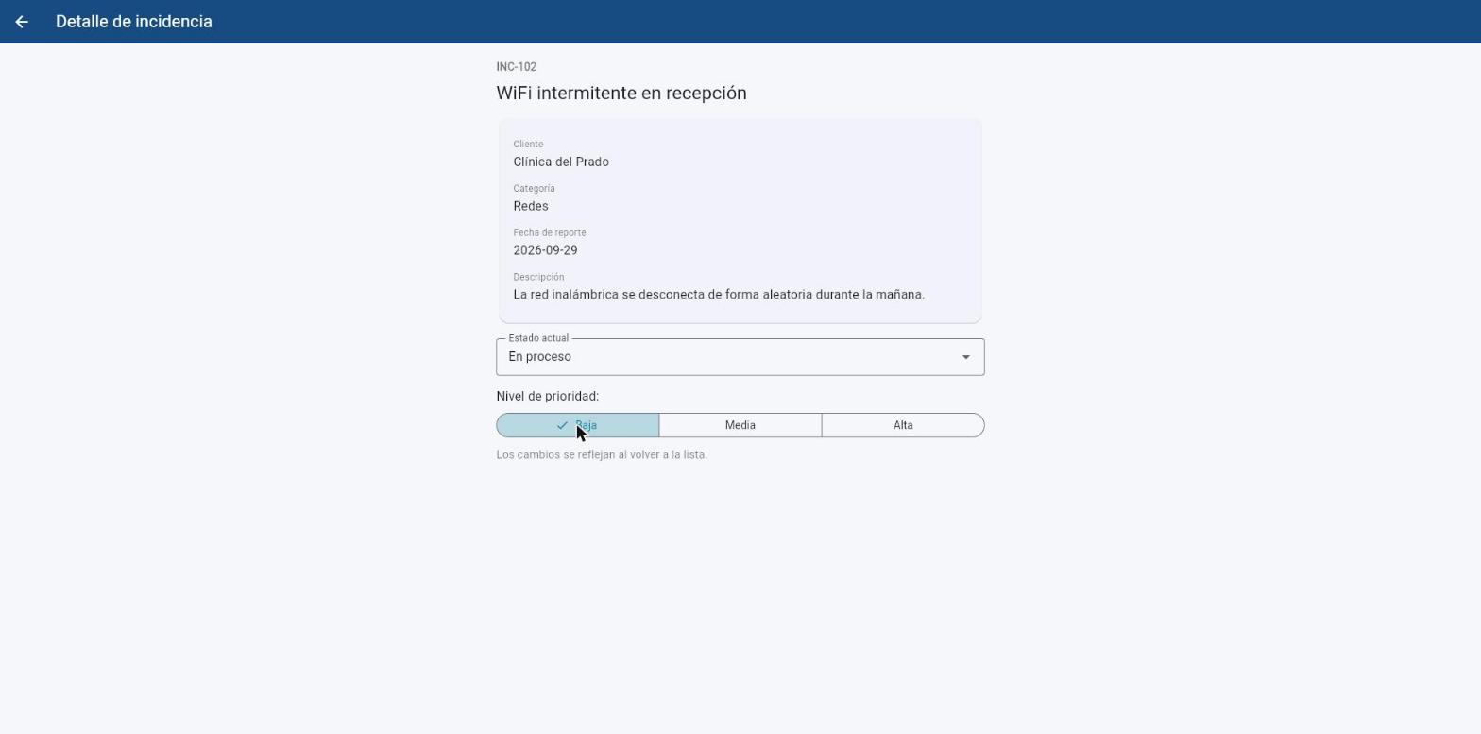
Ticket: FEAT-001 ID/escenario: INC-102 (En proceso) Qué demuestra: Se cambia INC-102 a Baja en el detalle; su estado "En proceso" no cambia y el botón toma el tono cian claro Fecha: 16/10/2026
E9 · FEAT-001 · DESPUÉS DE RECARGAR (F5)
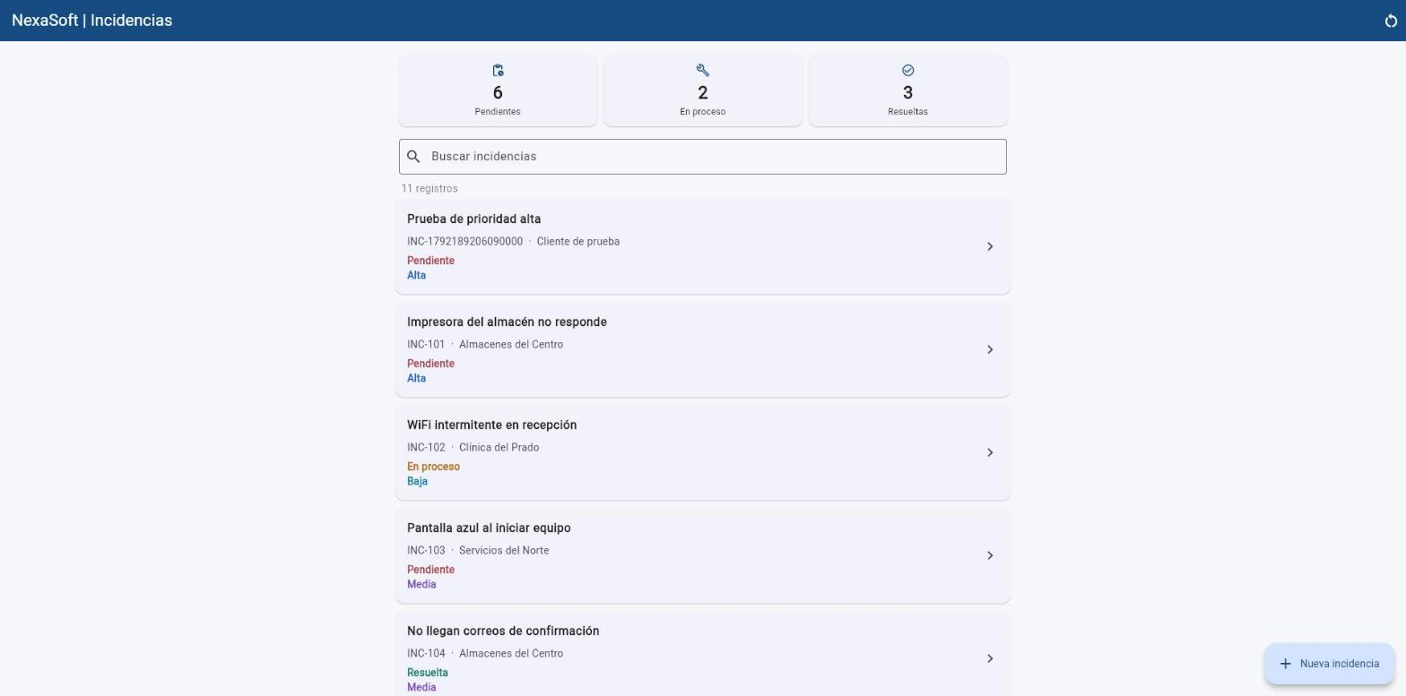
Ticket: FEAT-001 ID/escenario: incidencia nueva, INC-101 e INC-102 tras F5 Qué demuestra: Tras recargar la página siguen Alta (incidencia nueva e INC-101) y Baja (INC-102), y las demás en Media Fecha: 16/10/2026
E10 · FEAT-001 · DATOS GUARDADOS SIN PRIORIDAD
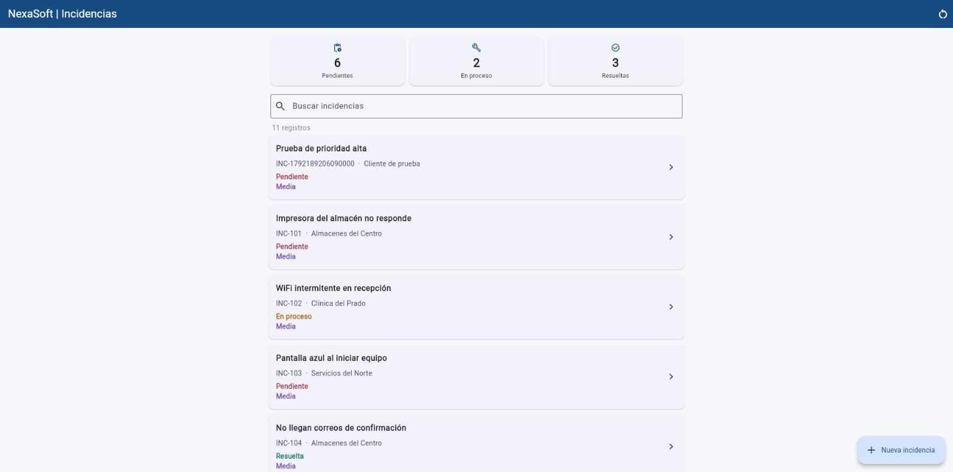
Ticket: FEAT-001 ID/escenario: los 11 registros guardados sin el campo prioridad (escenario simulado) Qué demuestra: Se quitó prioridad de lo guardado en el navegador (clave nexasoft_incidencias_v1), como lo dejaba la versión anterior; la app abre, muestra Media y el tablero sigue en 6 / 2 / 3 Fecha: 16/10/2026
E11 · FEAT-001 · VALORES INVÁLIDOS GUARDADOS
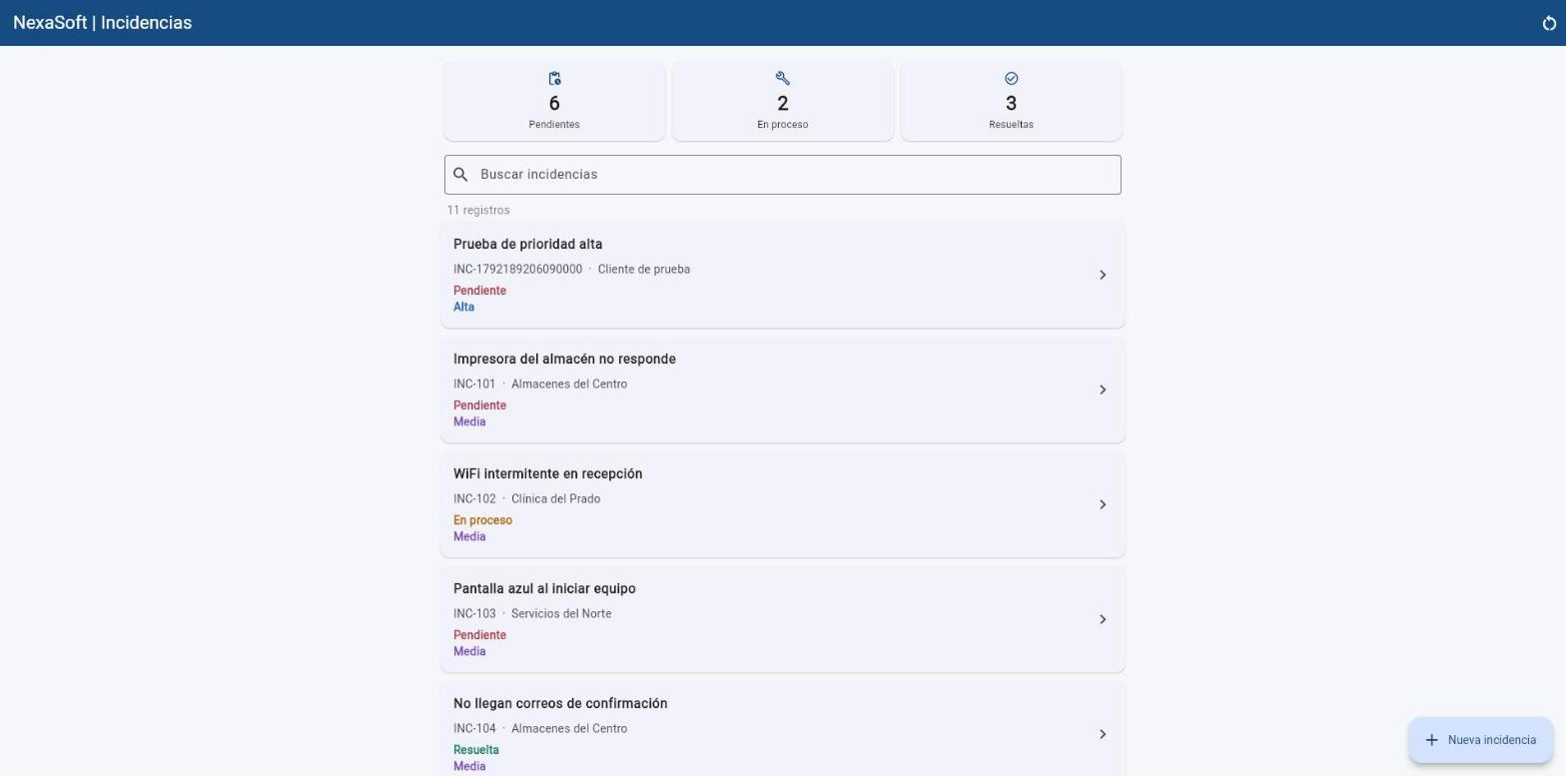
Ticket: FEAT-001 ID/escenario: INC-101 con "Urgente", INC-102 vacío e INC-103 con "alta" (escenario simulado) Qué demuestra: Los tres se leen como Media y la incidencia nueva conserva su Alta: un valor distinto de los tres aprobados no entra Fecha: 16/10/2026
E12 · Git · HISTORIAL DE GIT (git log --graph)
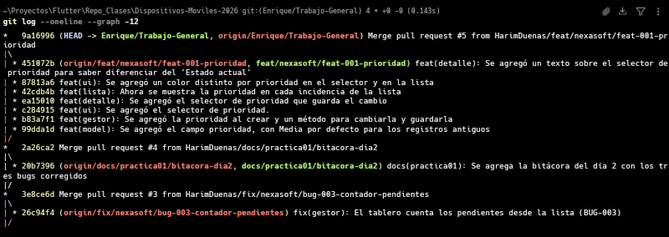
Ticket: Git (sin ticket) ID/escenario: git log --oneline --graph -12 en Enrique/Trabajo-General Qué demuestra: Los 7 commits de FEAT-001 en la rama feat/nexasoft/feat-001-prioridad, unidos a Enrique/Trabajo-General con el PR #5 (9a16996), después de los PR #3 y #4 del Día 2 Fecha: 16/10/2026

6. Matriz breve de pruebas
ESCENARIO / ENTRADA | ESPERADO | OBTENIDO | ¿PASÓ?
FEAT-001: abrir la app con los datos iniciales, sin prioridad | Abren con prioridad “Media”, sin fallar | INC-101 a INC-105 en prioridad “Media”, sin errores (E1) | Sí
FEAT-001: abrir INC-101, que no tiene prioridad | El selector marca prioridad “Media” | Prioridad “Media” seleccionada (E2) | Sí
FEAT-001: cambiar INC-101 a prioridad “Alta” desde el detalle | Prioridad “Alta” seleccionada y visible en la lista | Prioridad “Alta” en el detalle (E3) y en la lista (E4) | Sí
FEAT-001: revisar los demás registros tras ese cambio | Siguen en prioridad “Media” | INC-102 a INC-105 en prioridad “Media” (E4); el resto, revisado en lo guardado | Sí
FEAT-001: abrir el formulario de nueva incidencia | La prioridad empieza en “Media” | Prioridad “Media” marcada (E5) | Sí
FEAT-001: registrar una incidencia nueva con prioridad “Alta” | Aparece en la lista con prioridad “Alta” | "Prueba de prioridad alta" con prioridad “Alta” (E6 y E7) | Sí
FEAT-001: cambiar INC-102 a Baja desde el detalle | Prioridad “Baja” seleccionada; el estado no cambia | Prioridad “Baja”, y sigue "En proceso" (E8) | Sí
FEAT-001: recargar la página con F5 | Se conservan las prioridades “Alta”, “Alta” y “Baja” | Incidencia nueva e INC-101 en prioridad “Alta”, INC-102 en prioridad “Baja” (E9) | Sí
FEAT-001: datos guardados sin prioridad (simulados) y recargar | Abren con prioridad “Media” y el tablero no cambia | Todas las incidencias en prioridad “Media” y tablero 6 / 2 / 3 (E10) | Sí
FEAT-001: valores guardados "Urgente", vacío y "alta" | Se leen como prioridad “Media”; el valor válido se conserva | INC-101, INC-102 e INC-103 en prioridad “Media”; la nueva sigue en prioridad “Alta” (E11) | Sí
FEAT-001: buscar otra forma de elegir un valor distinto de los tres | No es posible | El selector solo tiene prioridad “Baja”, “Media” y “Alta” (E5 y E6) | Sí
BUG-003 (regresión): registrar la incidencia nueva y mirar el tablero | Pendientes sube en 1 | 6 / 2 / 3 con 11 registros (E7) | Sí

7. Uso de IA y confidencialidad
DECLARACIÓN | DETALLE OBLIGATORIO SI UTILIZASTE IA
¿Usaste IA? Sí [ X ] No [ ]  Herramienta: Claude (modelo Sonnet 5.5) | Objetivo de consulta: Ayuda con fragmentos de código de ejemplo para la implementación en el proyecto y hacer las pruebas en la app con capturas.  Prompt resumido y sanitizado: Se pidió códigos de ejemplos para la implementación del FEAT sin involucrar el proyecto y se le pidió que ordenara en la bitácora las pruebas del navegador.
Tipo de contenido compartido:  Especificaciones para que otorgara fragmentos de código como ejemplo, capturas de la app. | Medidas de confidencialidad: La herramienta corre en la terminal de la computadora, pero no se le dio acceso ni al git ni al proyecto, solo a las capturas de las pruebas y a la bitácora. No se compartieron contraseñas, claves ni tokens.
Respuesta aceptada / rechazada:  Aceptada: Fragmentos de código de ejemplos para ayuda con la implementación, agregación de las capturas de las pruebas en la bitácora.  Rechazada: Acceso al proyecto completo (ni a leerlo ni a agregar nada), acceso al historial de git la primera versión del modelo. | Comprobación propia: Se le paso los prompts para la generación de los fragmentos de código de ejemplo el cual ayudo a la implementación dentro del proyecto, se mandaron las capturas de las pruebas para ser adjuntadas y ordenadas dentro de la bitácora y al final se pasó captura del git log --oneline --graph -12 el cual no compromete el proyecto si no solo las ramas que se usaron. No se permitió acceso a comandos de git para seguridad del repositorio y lo que contiene y obviamente tampoco al repositorio ni al proyecto.
Si NO utilizaste IA, marca No e indica brevemente cómo investigaste. No pegues código confidencial, prompts con datos privados ni conversaciones completas.

8. Cierre de jornada
ESTADO Y TRABAJO PENDIENTE | PRIMER PASO DE MAÑANA
Tickets concluidos: FEAT-001, con 7 commits en la rama feat/nexasoft/feat-001-prioridad (99dda1d a 451072b).  Bloqueos o riesgos: Sin bloqueos técnicos. Los datos antiguos y los valores inválidos se simularon editando el almacenamiento del navegador. La validación del gestor solo se revisó en el código. No se repitieron las pruebas de BUG-001 a BUG-003, salvo el tablero (E7). | Siguiente acción concreta: Día 4, FEAT-002 (filtros combinables por estado y prioridad, junto con el texto) en una rama nueva desde Enrique/Trabajo-General, y el reporte final de tickets.

